**СЕМЕЙНЫЙ КЛУБ «ЗДОРОВЯЧОК»**

**8 октября состоялось открытие семейного клуба «Здоровячок» и первое заседание прошло во второй младшей группе.**

**Целью семейного клуба является:** повышение компетентности родителей и построение эффективного взаимодействия с семьями воспитанников в целях полноценного развития каждого ребёнка. Привлечение родителей к сотрудничеству с коллективом детского сада в плане единых подходов воспитания детей.

**Задачи мы поставили следующие:**

- повышение уровня личностной комфортности детей и взрослых в семье и ДОУ;

- формирование позитивного опыта семейного воспитания;

- повышение педагогической компетентности родителей;

- снятие затруднений в детско – родительских отношениях;

- пропаганда здорового образа жизни.

Ответственный за проведение семейного клуба я – инструктор по физической культуре Марухина Е.С., члены клуба: учитель – логопед Бурлакова Е.В., воспитатели всех возрастных групп и медсестра ДОУ.

**Тема первого заседания: «Умные пальчики у девочек, у мальчиков»**.

Сначала я познакомила родителей с повесткой дня:

1. Выступление с докладом «Пальчиковые игры с предметами» и игры с детьми и родителями – Марухина Е. С.
2. Выступление с докладом «Пальчиковые игры с массажным мячиком» и проведение игр с детьми и родителями - учитель – логопед Бурлакова Е.В.
3. Показ презентации «Словесные пальчиковые игры» и проведение игр с детьми и родителями - воспитатель группы Немцева Е.В.

В своём выступлении я рассказала родителям о важности и пользе пальчиковых игр для детей.

Далее я познакомила их с пальчиковыми играми с прищепками, и мы немного поиграли с детьми.

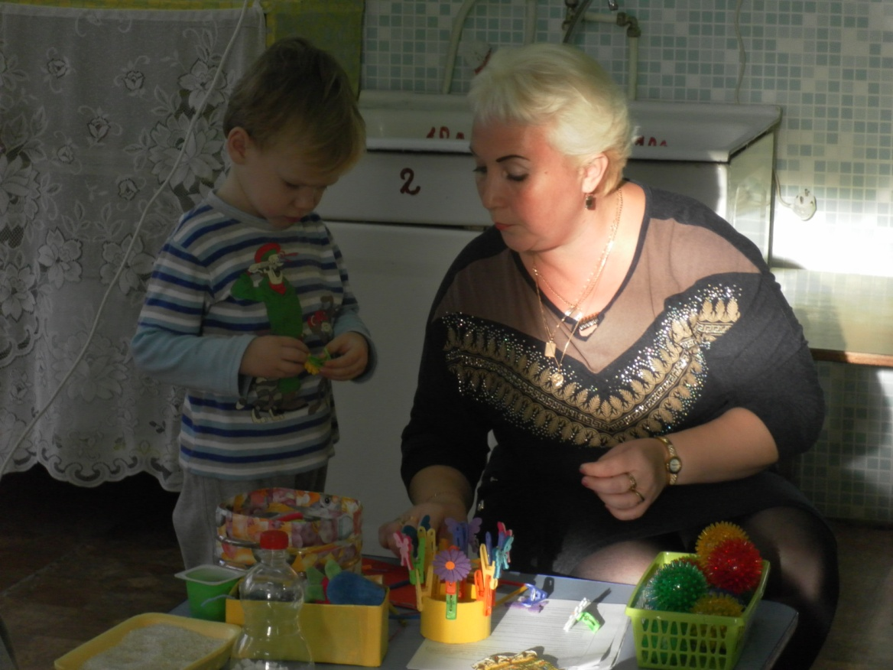

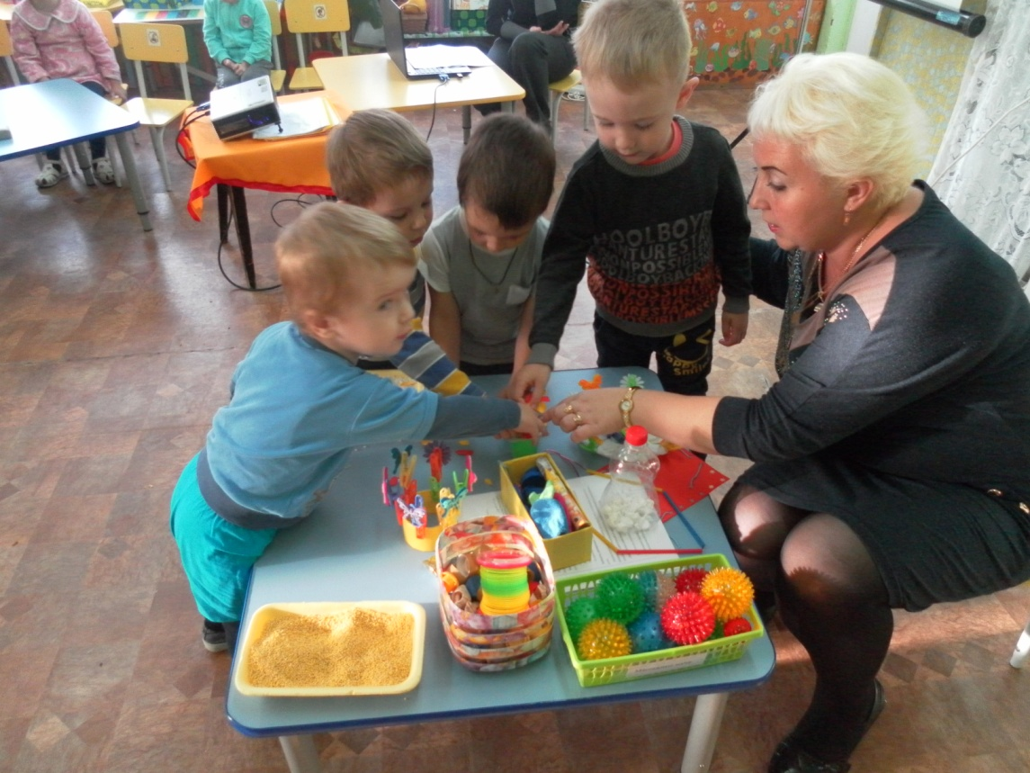

Далее я познакомила родителей и детей с пальчиковым театром

«Фрукты и овощи»

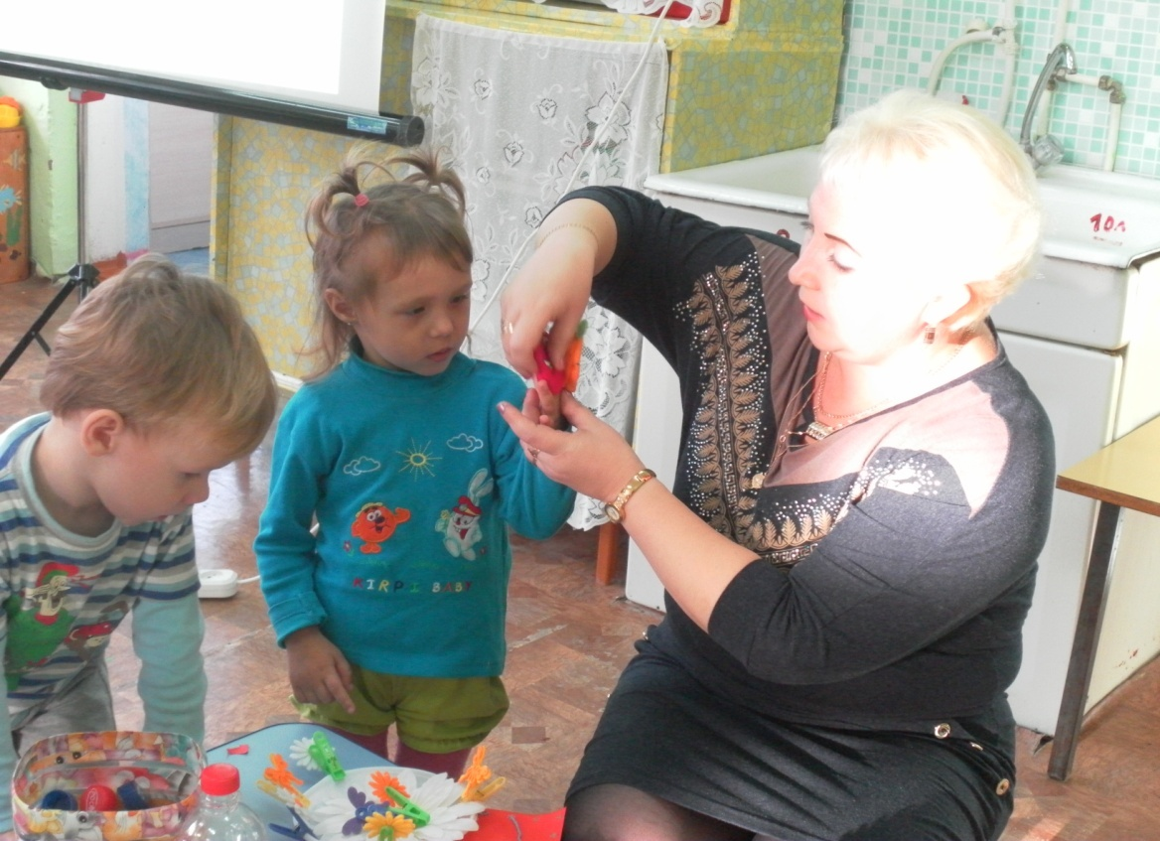

Рассказала родителям о «Пальчиковом аквариуме»

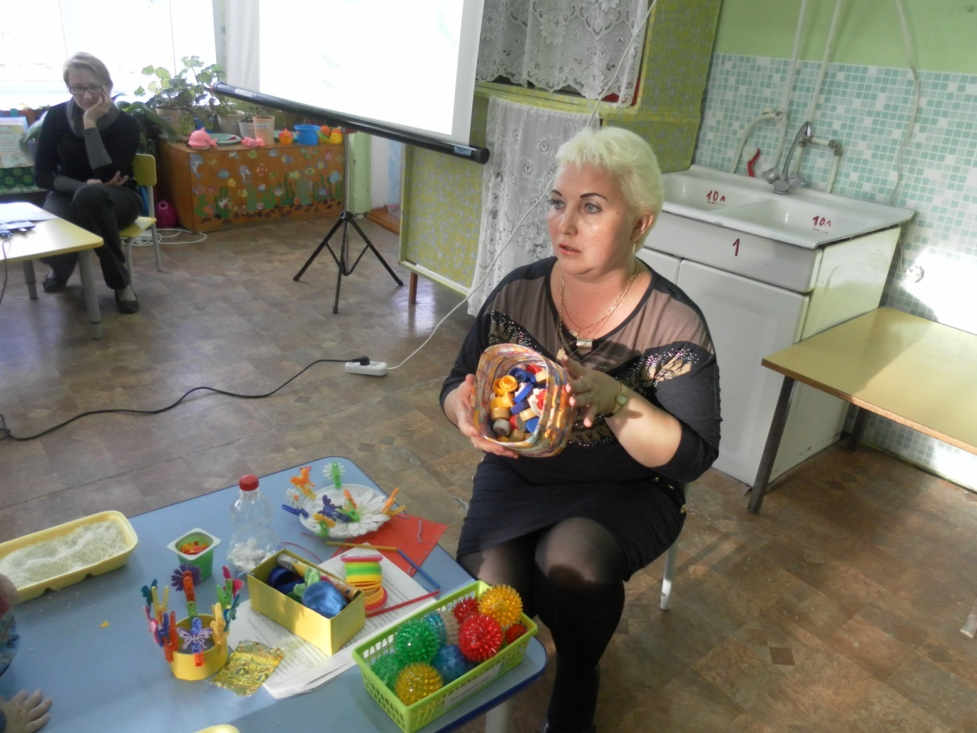

Как может играть ребёнок в «Пальчиковом аквариуме»

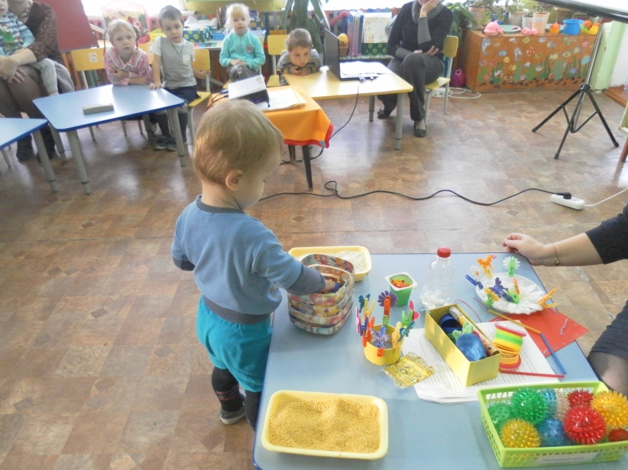

Учитель – логопед Бурлакова Е.В. познакомила родителей и детей с играми с массажным мячиком.

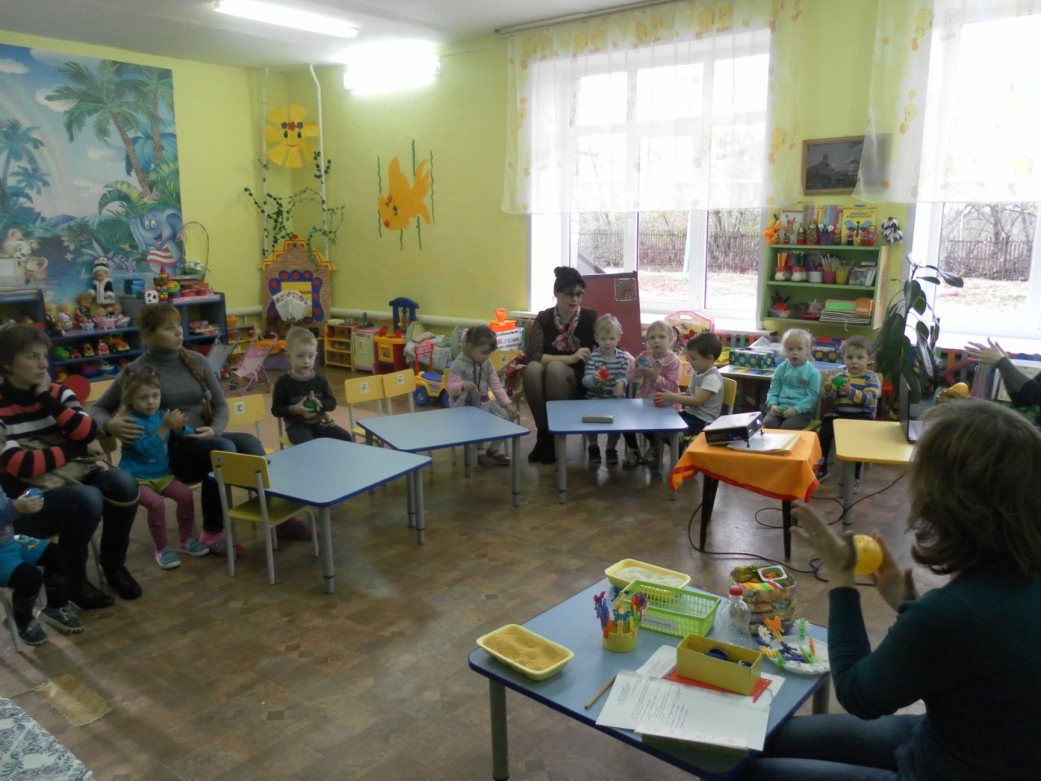

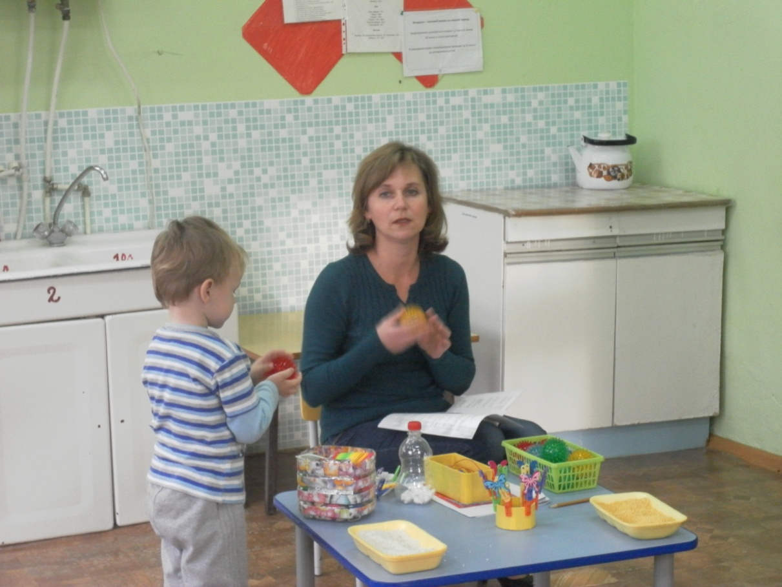

Воспитатель группы Немцева Е. В. показала презентацию «Пальчиковые игры» и предложила детям и родителям поиграть в них.

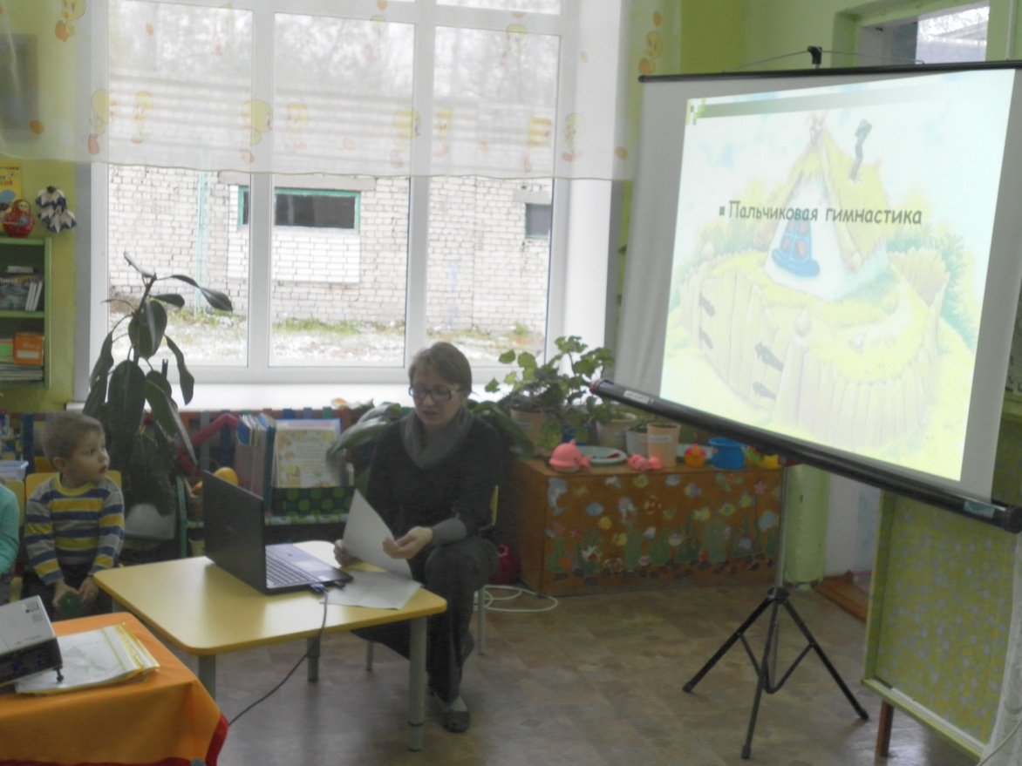

Игра «Коза рогатая»

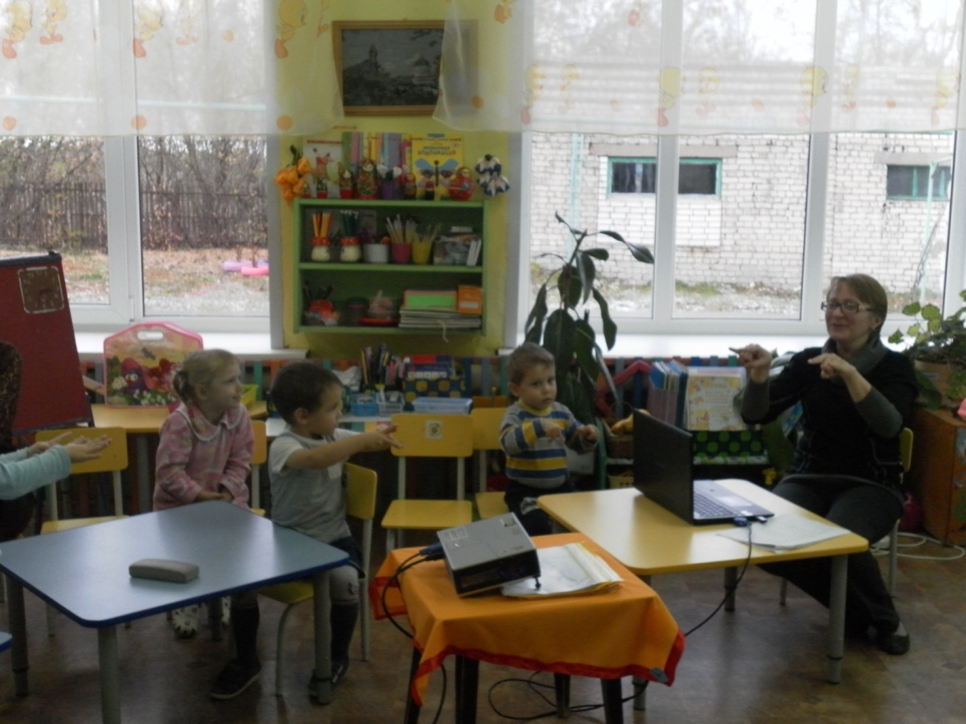

Игра «Пальчики»

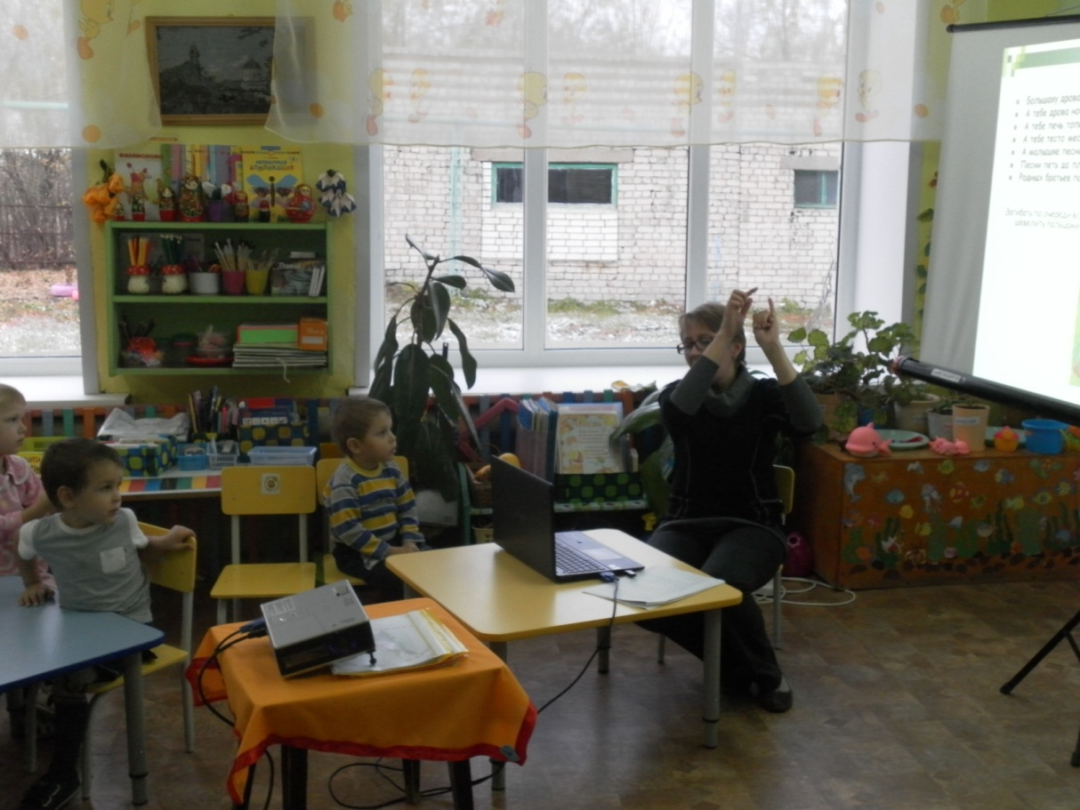

На этом заседание семейного клуба закончилось. Родители поблагодарили педагогов за предоставленную им информацию и оставили свои записи и пожелания в «Книге отзывов». Дети в свою очередь тоже получили массу удовольствий от необычных игр совместно с педагогами и родителями.